cqct410测试报告：

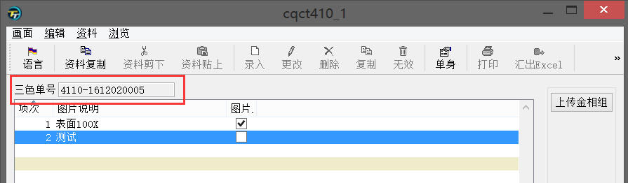

在三色单号4110-1612020005的单据中，打开在金相组织图片窗口，在单身中录入一笔测试数据。

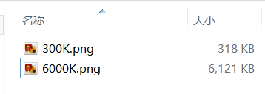

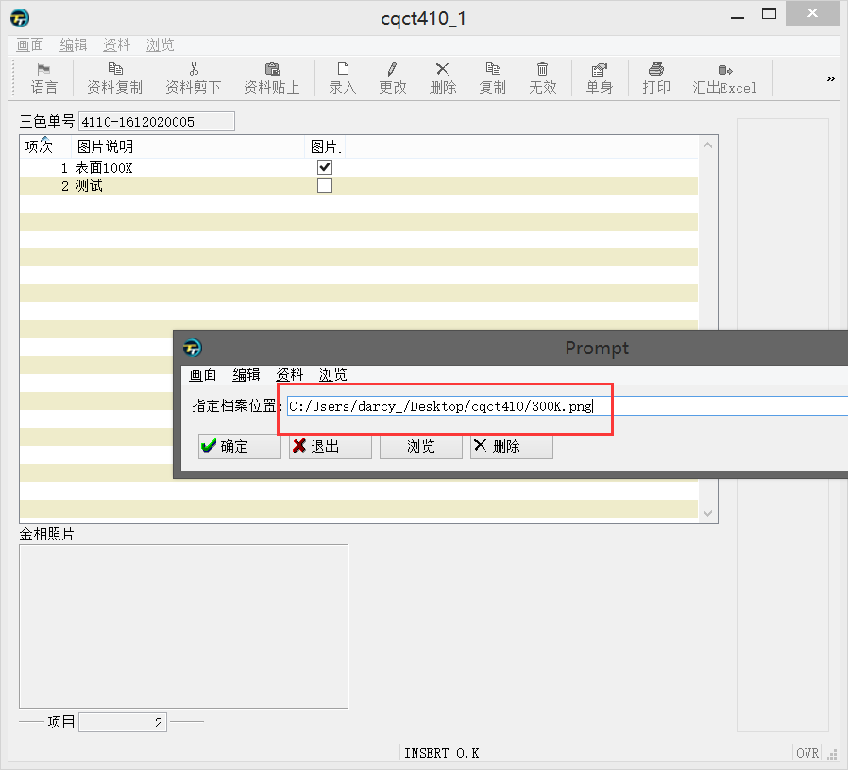

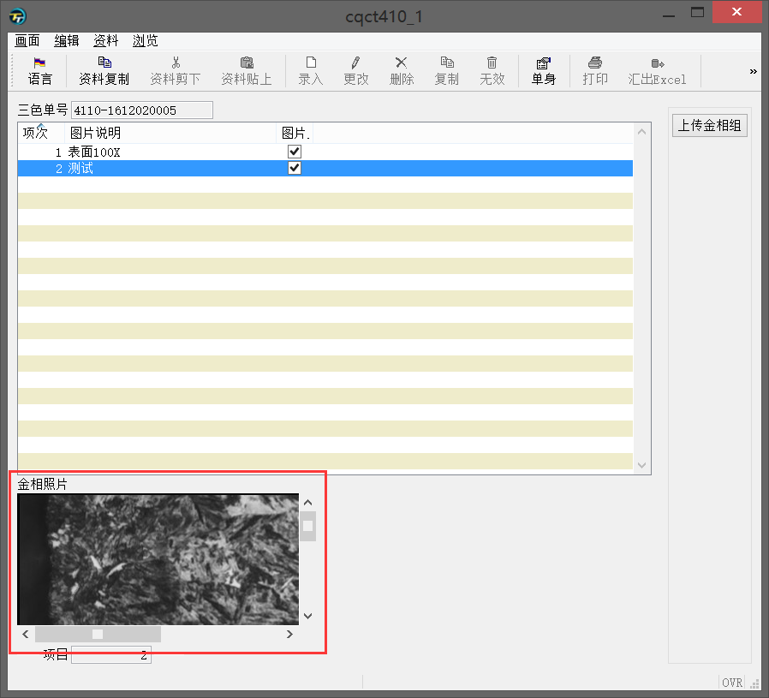

先上传一张300KB大小的图片，能够正常上传。

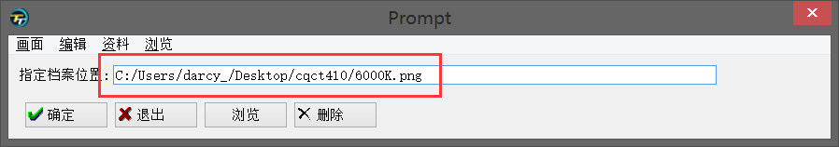

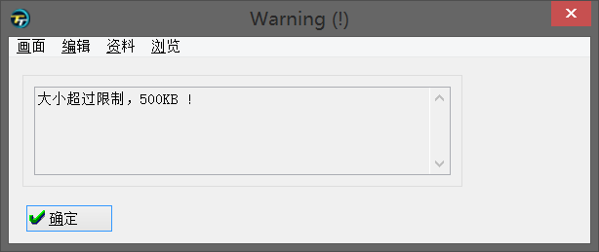

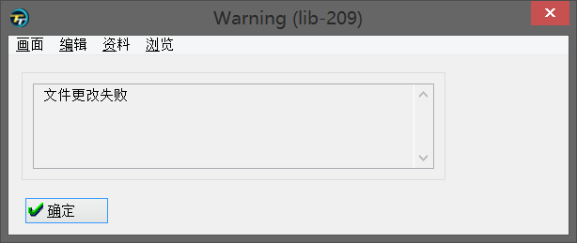

再上传一张6000K的图片，提示大小超过限制，500KB。文件更改失败。

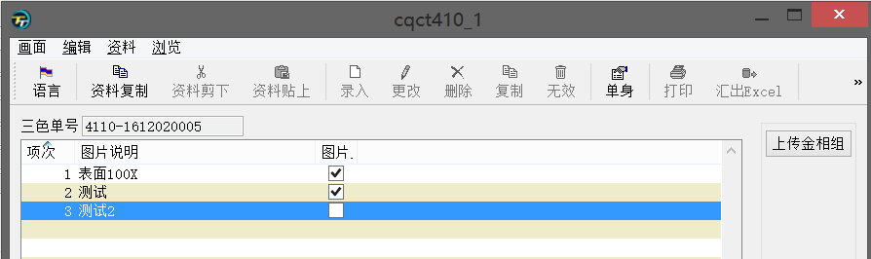

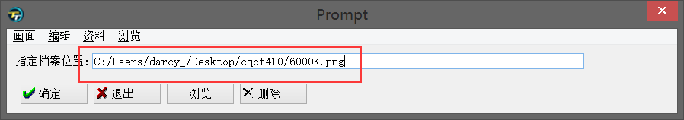





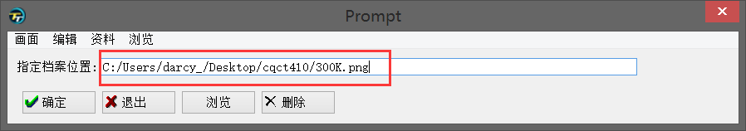

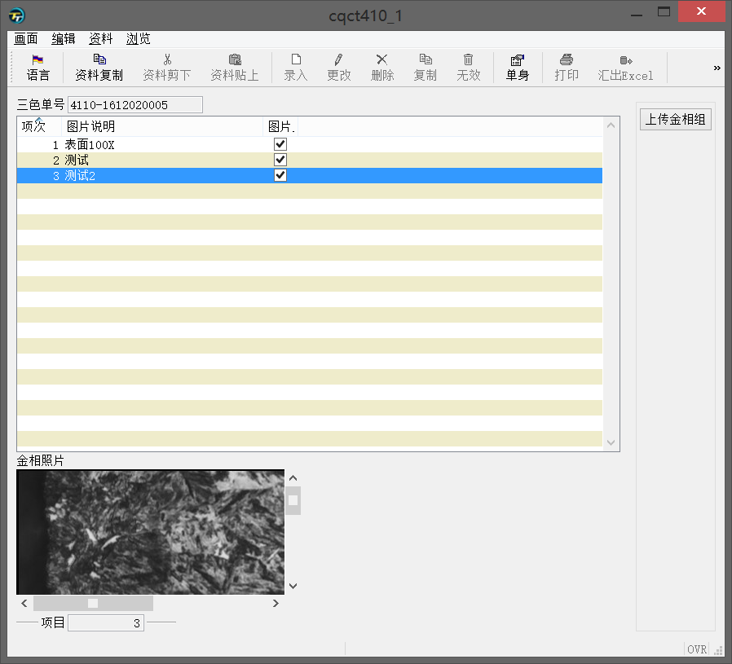

在单身新增一笔测试数据，先上传6000KB图片，提示大小超过限制，修改失败。再上传300KB图片，修改成功。